

Z Á P I S č. P – 02/2010
ze zasedání PREZÍDIA ČSS konaného dne 4. 3. 2010 v Praze

Přítomní:
Ing. Baroch, Ing. Veverka, Ing. Bílek, Pekař, Ing. Pokorný, Dr. Ing. Procházka,
V. Šaňák (členové P ČSS),
Mgr. Vrtišková (RK ČSS - hlas poradní), L. Janoušek (tajemník ČSS - hlas poradní)

P R O G R A M:

1) Kontrola minulého zápisu P ČSS 01/2010:

Usnesení P ČSS - trvá:
044, 045, 053 (střelnice Kývalka), 055 (MČR mládež VzPu vleže),

Usnesení VV ČSS - trvá:
014, 015, 016 (Střelnice Kývalka),

Ostatní body usnesení z jednání VV ČSS a P ČSS splněny (projednáno v programu P ČSS).

2) Informace z MŠMT, ČOV, Sazka a.s., rozpočet ČSS:

Prezident ČSS pan Baroch jednání zahájil a informoval o ekonomické situaci ČSS, uzávěrky rozpočtu 2009 a rozpočtu ČSS na r. 2010. Předložil písemný rozbor čerpání financí za únor 2010. Byly již uzavřeny dílčí smlouvy s MŠMT ČR na čerpání státních dotací 2010. Finance ze Sazky na rok 2010 a doplatek za rok 2009 jsme neobdrželi. Je příslib, že by mohlo být do května 2010 zasláno chybějících 7 záloh z r. 2009, tj. cca 3,5 mil. Kč pro ČSS. Jednání ČOV a Všesportovního kolegia ČR se v uplynulém období nekonala.
Tajemník ČSS připomenul termín pro zaslání podílů na členských příspěvcích za r. 2009 do KS ČSS. Bylo rozhodnuto, že bude zasláno do 20. 3. 2010.
Prezident ČSS seznámil P ČSS s návrhem Sportlease a.s. k úhradě směnky (možnost měsíčních nebo čtvrtletních splátek, pokud nebude směnka proplacena k 21. 10. 2010).
K vyúčtování roku 2009 vznesl p. Šaňák dotaz na p. Pekaře, proč byly na počátku roku 2009 hrazeny z „volných zdrojů“ ČSS ještě 3 faktury za mobilní stěny pro ME 2009 (vzduchové zbraně) ve výši cca 1,7 mil. Kč. Původně se předpokládalo, že se vše uhradí ze státní dotace ve výši 3 mil. Kč. Bylo odpovězeno, že částka 3 mil. Kč nestačila, je třeba vzít na vědomí, že v celkové částce je i 10 ks elektronického terčového zařízení SIUS.

3) Informace z úseku státní reprezentace ČSS:

Pan Šaňák informoval o probíhající přípravě reprezentantů na vzduchovkové ME. Světového poháru v Austrálii se zúčastní K. Emmons a 2 střelci za finance sponzorů, SP v Číně D. Kostelecký, 1 střelec za finance sponzorů a rozhodčí Ing. Sůva na náklady pořadatele.

4) Informace ke střelnici Brno – Kývalka a příprava 9. sjezdu delegátů ČSS:

Prezident ČSS informoval o tom, že již je zpracován znalecký posudek střelnice Kývalka (1 výtisk je k dispozici na sekretariátu ČSS u tajemníka, 1 výtisk má prezident ČSS). Cena nemovitosti je stanovena na 56 mil. Kč.
Členové P ČSS informovali o jednáních VH KS ČSS. Ve většině krajů převládá souhlas s prodejem střelnice.
P ČSS se sejde 23. 3. 2009 a bude se zejména věnovat přípravě 9. sjezdu delegátů. Budou připraveny materiály pro delegáty a ještě před sjezdem zaslány předsedům KS ČSS, aby mohli seznámit své delegáty. Zatím se P ČSS shodlo na tomto možném návrhu pro usnesení 9. sjezdu delegátů. Je třeba uvést, že stále probíhají jednání ve věci střelnice Kývalka a mohou ještě nastat významné změny.

5) Informace sekretariátu ČSS, RK ČSS a různé:

Ing. Pokorný informoval o stanovisku hygienika Armády ČR ke střelnici Plzeň – Lobzy a o omezení provozu zejména brokové a 300 m střelnice vzhledem k překročení stanovené hladiny hluku. Ing. Baroch požádal AČR o slevu na nájmu pozemků, když střelnici nelze provozovat v plném rozsahu.
Předsedkyně RK ČSS Mgr. Vrtišková informovala o práci RK ČSS. Položila dotaz k zápisu P ČSS 01-2010 – bod 065 „Kdy a kde byla zveřejněna výzva na střelnici Soběšice, popř. nějaký zápis z jednání“. Dále podala informaci o jednání RK dne 24. 2. 2010, kde byl mimo jiné řešen dopis p. Málka (vyplynulo doporučení č. 3). Dne 5. 3. 2010 bude provedena ze strany RK ČSS kontrola hospodaření za rok 2009. RK ČSS doporučuje:
1) pozvat na 9. sjezd ČSS daňového poradce p. Ing. Kůtu;
2) zařadit do programu 9. sjezdu delegátů ČSS zprávu o hospodaření ČSS za r. 2009;
3) zapisovateli na jednáních VV ČSS a P ČSS zpřesnit písemné zápisy z těchto jednání, aby nedocházelo k nepochopení souvislostí některými členy.
Ke střelnici Brno – Soběšice tajemník ČSS sdělil, že dne 16. 11. 2009 se v Brně konala schůzka zástupců ČSS, provozovatele SSK 0135 a hlavních uživatelů střelnice k vyhodnocení sezóny 2009 a k provozu 2010. Na poradě mimo jiné padl návrh ze strany vedení ČSS, že v případě zájmu některého subjektu o provozování střelnice, bude P ČSS zvažovat změnu nájemce. Do termínu 31. 12. 2009 žádný návrh nepřišel a takto bylo P ČSS informováno.
Ing. Bílek informoval o změnách pravidel ISSF. Potřebné informace připraví pro web ČSS.
Tajemník ČSS informoval o přípravě Kontrolního závodu reprezentantů – KZR (Český pohár – kulové discipliny, broky), ČPTM a MČR vzduchovky.

Usnesení P – 02/2010:

- 066 – P ČSS bere na vědomí informace o jednáních státních orgánů, čerpání rozpočtu 2010, a ukládá vedení ČSS nadále měsíčně sledovat rozpočet ČSS na r. 2010 a pokračovat v úsporném režimu;
Odpovídá: Ing. Baroch |  | Termín: 2010

- 067 – P ČSS bere na vědomí, že podíl na členských příspěvcích za r. 2009 bude zaslán na účty KS ČSS do 20. 3. 2010;
Odpovídá: Ing. Baroch |  | Termín: 20. 3. 2010

- 068 – P ČSS bere na vědomí informace o jednání ve věci střelnice Brno-Kývalka a informace o průběhu VH KS ČSS;

- 069 – P ČSS bere na vědomí, že střelivo pro SSK úspěšně pracující s mládeží za r. 2008 a 2009 bude předáno na MČR vzduchovek (20. – 21. 3.) v Plzni;
Odpovídá: V. Šaňák |  | Termín: 2010

- 070 – P ČSS schvaluje, že technické zabezpečení jednotlivých kol Kontrolního závodu reprezentantů - KZR (Český pohár – kulové discipliny) v r. 2010 převezme Sdružení plzeňských klubů, příspěvek účastníků soutěže bude zaslán s přihláškou do 31. 3. 2010;
Odpovídá: L. Janoušek a STK ČSS |  | Termín: březen 2010

- 071 – P ČSS schvaluje odměny pořadatelům za jednotlivá kola Kontrolního závodu reprezentantů – KZR (Český pohár – kulové discipliny a brokové discipliny), ČPTM a MČR v r. 2010 takto: KZR a MČR kule 15.000,-; ČPTM a MČR vzduchovky a broky 10.000,-; MČR ostatní 5.000,- Kč.
Odpovídá: L. Janoušek |  | Termín: březen 2010

- 072 – P ČSS projednalo dne 4. 3. 2009 návrh na usnesení pro jednání 9. sjezdu ČSS ve věci prodeje střelnice Brno – Kývalka v tomto znění:

1) 9. sjezdu delegátů ČSS schvaluje prodej střelnice ČSS Brno – Kývalka.

2) 9. sjezdu delegátů ČSS schvaluje, aby z částky získané za prodej (po odečtení daně z převodu nemovitosti a nákladů za znalecký posudek) byly uhrazeny závazky ČSS k 31. 12. 2009 (nebo ke dni účetní uzávěrky roku 2009) a zbývající finanční prostředky byly uloženy na samostatný účet a použity pro realizaci stavby střelnice v Brně.
9. sjezd delegátů ČSS pověřuje VV ČSS nakládáním s těmito prostředky.

3) 9. sjezd delegátů schvaluje ponechání členského příspěvku ve výši 500,- Kč s tím, že 200,- Kč bude převedeno na činnost KS ČSS (zároveň již KS neobdrží dotaci 20.000,- Kč počínaje rokem 2010, jak bylo schváleno 8. sjezdem delegátů v r. 2009) a 100,- Kč bude určeno na podporu soutěží organizovaných ČSS.

Pokud není uvedeno u příslušného usnesení jinak, byly všech body usnesení schváleny 100 % přítomných členů VV ČSS s hlasem rozhodujícím.
Příští jednání P ČSS dne 23. 3. 2010 se bude především zabývat přípravou 9. sjezdu delegátů ČSS.

V Praze dne 12. 3. 2010
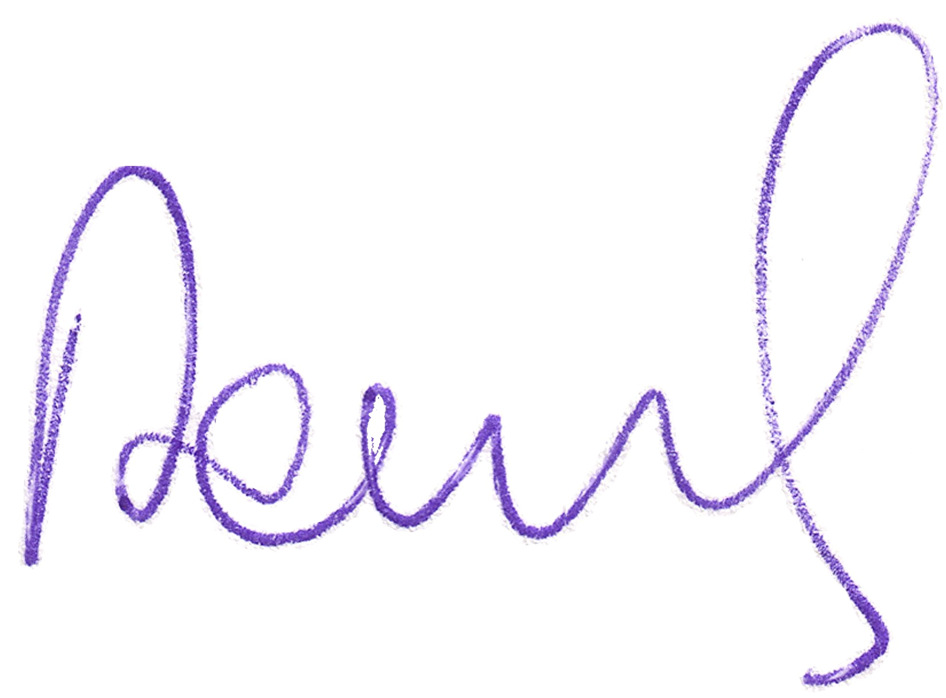

Ing. Petr BAROCH, prezident ČSS
Zapsal: Ladislav Janoušek, tajemník ČSS

